Министерство науки и высшего образования Российской Федерации
федеральное государственное бюджетное образовательное учреждение высшего образования
«Российский экономический университет имени Г.В. Плеханова»
Московский приборостроительный техникум

Практические работы по дисциплине
МДК 04.01 Внедрение и поддержка компьютерных систем

Специальность: 09.02.07 Информационные системы и программирование

Преподаватель | Студент группы П50-х-22
Куртева С.А. | Иванов И.И.
«___» ________ 2025 год | «____» ________ 2025 год

Москва 2025
СОДЕРЖАНИЕ
ПРАКТИЧЕСКАЯ РАБОТА №1 3

ПРАКТИЧЕСКАЯ РАБОТА №1

Цель работы: …

Файл dart_application1.dart:
…

Результат программы:
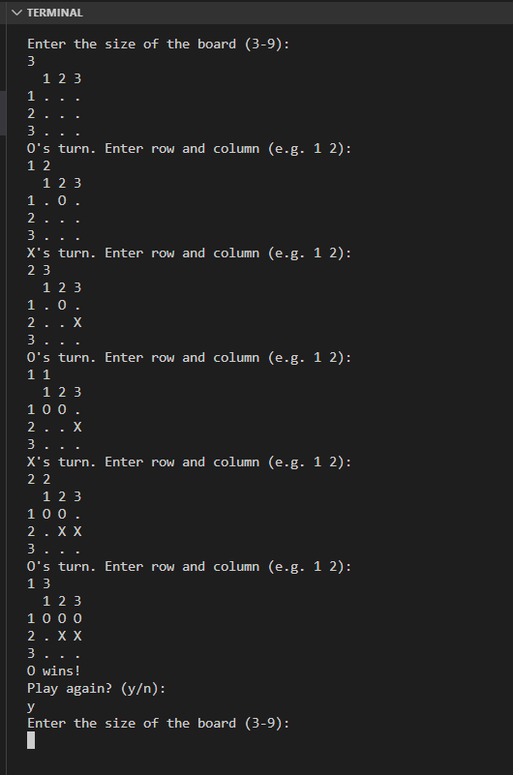
Рисунок 1 - Результат
Вывод: …

